**ゲーム情報学特論　第一回　レポート**

結果

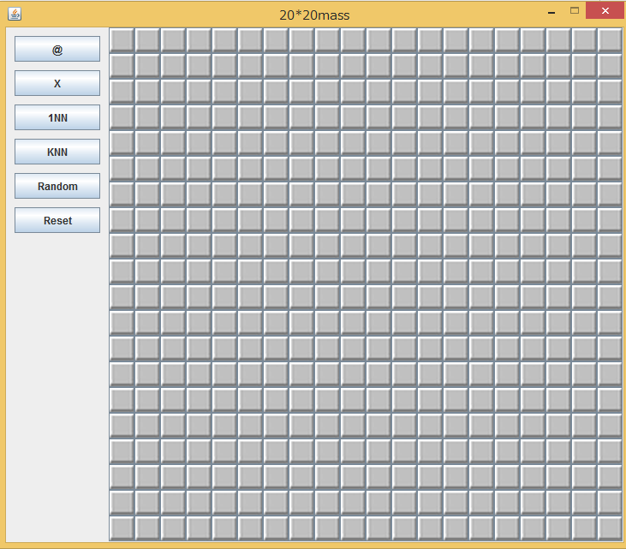

CompileとRunをして、この画面が出てくる。

@のボタンを押して２０×２０の画面で五つのボタンを押して＠が出てくる。同じように、Ｘも同じです。

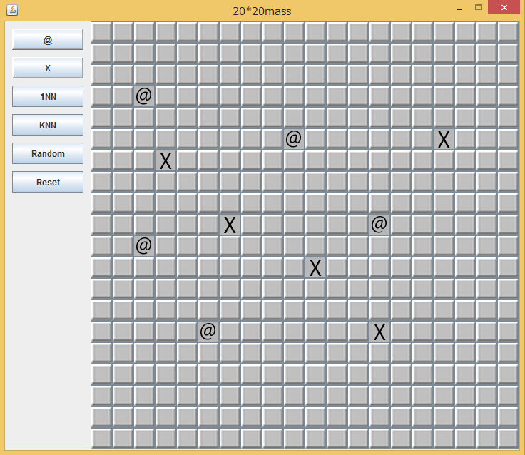

この時、１ＮＮのボタンを押して結果が出てくる。

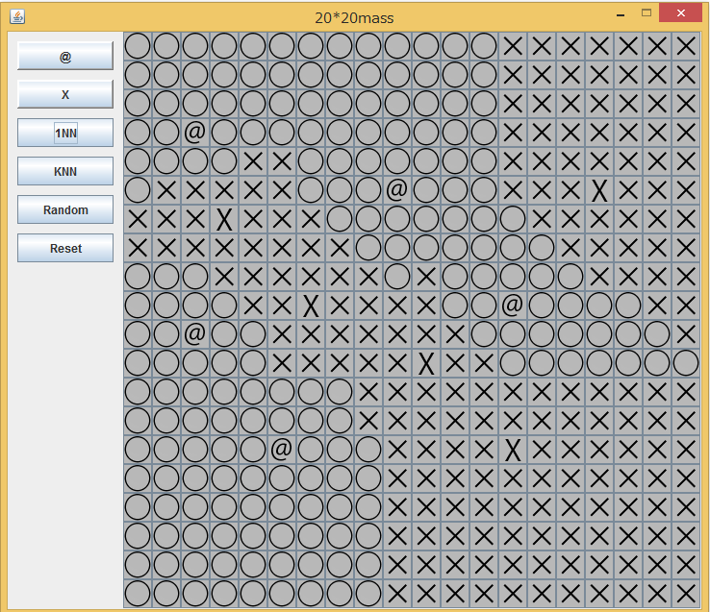

Resetボタンを押して新しい画面が出てくる。

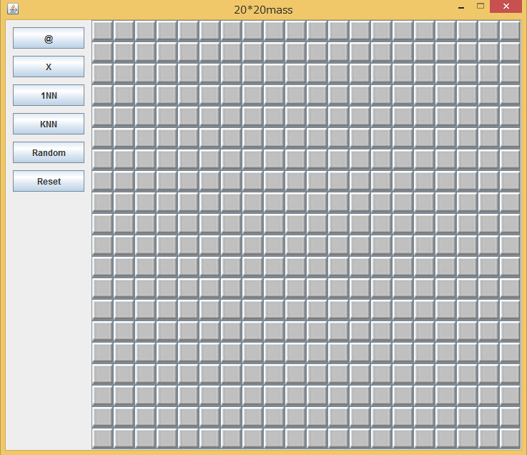

Randomボタンを押して＠とＸを五つ出てくる。

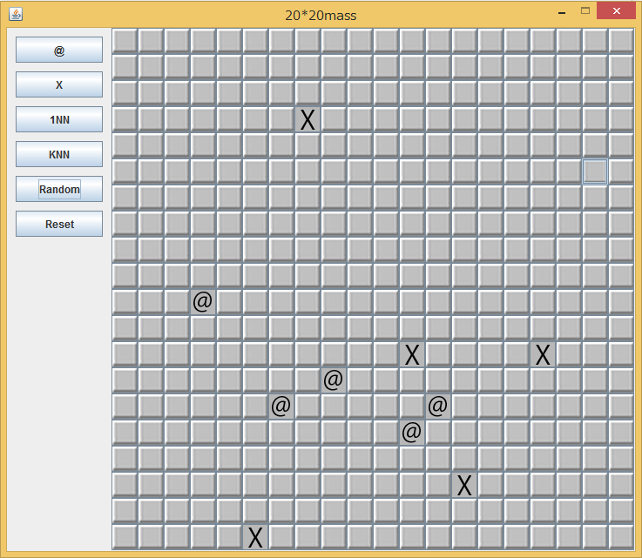

１ＮＮのボタンを押して結果が出てくる。

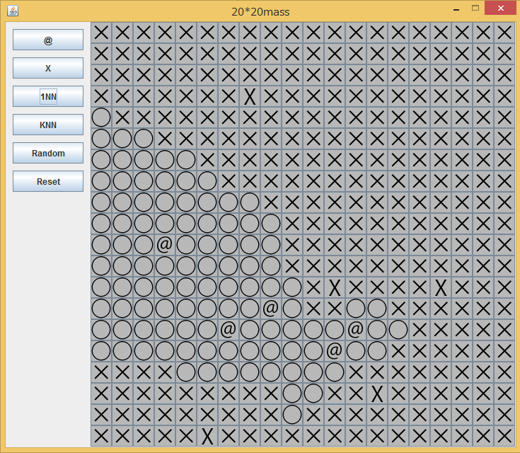

ＫＮＮボタンはまだ有効してない。

ソースコード

# 画面

package NearestNeighbor**;**

**import** javax**.**swing**.*;**

**import** java**.**awt**.*;**

/**

* ２０×２０のマスを作る

* **@author** s1710260

*

*/

public class MassTwenty **extends** JPanel **{**

private static final long serialVersionUID **=** 1L**;**

JFrame frame **=** **new** JFrame**();**

// ボタン

JButton AtButton **=** **new** JButton**(**"@"**);**

JButton XButton **=** **new** JButton**(**"X"**);**

JButton OneNNMethod **=** **new** JButton**(**"1NN"**);**

JButton KNNMethod **=** **new** JButton**(**"KNN"**);**

JButton RandomButton **=** **new** JButton**(**"Random"**);**

JButton ResetButton **=** **new** JButton**(**"Reset"**);**

Image IconImage **=** Toolkit**.**getDefaultToolkit**().**getImage**(**"./image/icon.png"**);**

JButton**[][]** MassButton **=** **new** JButton**[**20**][**20**];**

ButtonListener ButtonListener **=** **new** ButtonListener**();**

// ２０×２０のマス

public static final int COMS **=** 30**;**

public static final int NUMS **=** 20**;**

/**

* ２０×２０マスの画面

*/

public void paintMass**()** **{**

frame**.**setTitle**(**"20*20mass"**);**

frame**.**setSize**(**727**,** 630**);**

frame**.**setDefaultCloseOperation**(**JFrame**.**EXIT_ON_CLOSE**);**

**this.**setLayout**(null);**

AtButton**.**setToolTipText**(**"５つのみ"**);**

XButton**.**setToolTipText**(**"５つのみ"**);**

AtButton**.**setBounds**(**10**,** 10**,** 100**,** 30**);**

XButton**.**setBounds**(**10**,** 50**,** 100**,** 30**);**

OneNNMethod**.**setBounds**(**10**,** 90**,** 100**,** 30**);**

KNNMethod**.**setBounds**(**10**,** 130**,** 100**,** 30**);**

RandomButton**.**setBounds**(**10**,** 170**,** 100**,** 30**);**

ResetButton**.**setBounds**(**10**,** 210**,** 100**,** 30**);**

// ボタンを加える

**this.**add**(**AtButton**);**

**this.**add**(**XButton**);**

**this.**add**(**OneNNMethod**);**

**this.**add**(**KNNMethod**);**

**this.**add**(**RandomButton**);**

**this.**add**(**ResetButton**);**

AtButton**.**addMouseListener**(**ButtonListener**);**

XButton**.**addMouseListener**(**ButtonListener**);**

OneNNMethod**.**addMouseListener**(**ButtonListener**);**

KNNMethod**.**addMouseListener**(**ButtonListener**);**

RandomButton**.**addMouseListener**(**ButtonListener**);**

ResetButton**.**addMouseListener**(**ButtonListener**);**

// マスをコンテナに入る

**for** **(**int i **=** 0**;** i **<** NUMS**;** i**++)** **{**

**for** **(**int j **=** 0**;** j **<** NUMS**;** j**++)** **{**

MassButton**[**i**][**j**]=new** JButton**(new** ImageIcon**(**"./image/icon.png"**));**

MassButton**[**i**][**j**].**setBounds**(**120**+**COMS**\***j**,** COMS**\***i**,** 30**,** 30**);**

**this.**add**(**MassButton**[**i**][**j**]);**

**}**

**}**

ButtonListener**.**setButtons**(**MassButton**);**

frame**.**add**(this);**

frame**.**setResizable**(false);**

// 中心にする

frame**.**setLocationRelativeTo**(**getRootPane**());**

frame**.**setVisible**(true);**

ButtonListener**.**setFrame**(**frame**);**

**}**

public static void main**(**String**[]** args**)** **{**

MassTwenty mass **=** **new** MassTwenty**();**

mass**.**paintMass**();**

**}**

**};**

# ボタン

package NearestNeighbor**;**

**import** java**.**awt**.**event**.**ActionEvent**;**

**import** java**.**awt**.**event**.**MouseEvent**;**

**import** java**.**awt**.**event**.**MouseListener**;**

**import** java**.**util**.**Random**;**

**import** javax**.**swing**.**BorderFactory**;**

**import** javax**.**swing**.**ImageIcon**;**

**import** javax**.**swing**.**JButton**;**

**import** javax**.**swing**.**JFrame**;**

/**

* ボタンのリスナー

* **@author** s1710260

*

*/

public class ButtonListener **implements** MouseListener **{**

String command**;**

private JButton**[][]** buttons **=** **new** JButton**[**20**][**20**];**

private JFrame frame**;**

OneNearestNeighbor onn **=** **new** OneNearestNeighbor**();**

KNearestNeighbor knn **=** **new** KNearestNeighbor**();**

public JFrame getFrame**()** **{**

**return** frame**;**

**}**

public void setFrame**(**JFrame frame**)** **{**

**this.**frame **=** frame**;**

**}**

public void actionPerformed**(**ActionEvent e**)** **{**

**}**

/**

* listeners of buttons

*/

public void mouseClicked**(**MouseEvent e**)** **{**

// TODO Auto-generated method stub

command **=** **((**JButton**)** e**.**getSource**()).**getText**();**

**switch** **(**command**)** **{**

**case** "@"**:**

**((**JButton**)** e**.**getSource**()).**setBorder**(**BorderFactory

**.**createLoweredBevelBorder**());**

**for** **(**int i **=** 0**;** i **<** 20**;** i**++)** **{**

**for** **(**int j **=** 0**;** j **<** 20**;** j**++)** **{**

buttons**[**i**][**j**].**addMouseListener**(new** FrameListener**(**command**,** buttons**[**i**][**j**],** e**));**

**}**

**}**

**break;**

**case** "X"**:**

**((**JButton**)** e**.**getSource**()).**setBorder**(**BorderFactory

**.**createLoweredBevelBorder**());**

**for** **(**int i **=** 0**;** i **<** 20**;** i**++)** **{**

**for** **(**int j **=** 0**;** j **<** 20**;** j**++)** **{**

buttons**[**i**][**j**].**addMouseListener**(new** FrameListener**(**command**,** buttons**[**i**][**j**],** e**));**

**}**

**}**

**break;**

**case** "1NN"**:**

onn**.**setButtons**(**buttons**);**

onn**.**useONNMethod**();**

**break;**

**case** "KNN"**:**

// knn.setButtons(buttons);

// knn.useKNNMethod();

**break;**

**case** "Random"**:**

Random rand **=** **new** Random**();**

int**[]** x **=** **new** int**[**10**];**

int**[]** y **=** **new** int**[**10**];**

x**[**0**]** **=** rand**.**nextInt**(**20**);**

y**[**0**]** **=** rand**.**nextInt**(**20**);**

**for** **(**int i **=** 0**;** i **<** 10**;** i**++)** **{**

x**[**i**]** **=** rand**.**nextInt**(**20**);**

y**[**i**]** **=** rand**.**nextInt**(**20**);**

**for** **(**int j **=** 0**;** j **<** i**;** j**++)** **{**

**if** **(**x**[**i**]** **==** x**[**j**]** **&&** y**[**i**]** **==** y**[**j**])** **{**

x**[**i**]** **=** rand**.**nextInt**(**20**);**

y**[**i**]** **=** rand**.**nextInt**(**20**);**

**continue;**

**}**

**}**

// System.out.println(x[i] + " " + y[i]);

**}**

**for** **(**int n **=** 0**;** n **<** 10**;** n**++)** **{**

**if** **(**n **<** 5**)** **{**

buttons**[**x**[**n**]][**y**[**n**]].**setIcon**(new** ImageIcon**(**"./image/icon-@.png"**));**

buttons**[**x**[**n**]][**y**[**n**]].**setName**(**"usedAt"**);**

**}** **else** **{**

buttons**[**x**[**n**]][**y**[**n**]].**setIcon**(new** ImageIcon**(**"./image/icon-X.png"**));**

buttons**[**x**[**n**]][**y**[**n**]].**setName**(**"usedX"**);**

**}**

**}**

**break;**

**case** "Reset"**:**

frame**.**dispose**();**

MassTwenty mass **=** **new** MassTwenty**();**

mass**.**paintMass**();**

**break;**

**}**

**}**

public void mousePressed**(**MouseEvent e**)** **{**

// TODO Auto-generated method stub

**}**

public void mouseReleased**(**MouseEvent e**)** **{**

// TODO Auto-generated method stub

**}**

public void mouseEntered**(**MouseEvent e**)** **{**

// TODO Auto-generated method stub

**}**

public void mouseExited**(**MouseEvent e**)** **{**

// TODO Auto-generated method stub

**}**

public JButton**[][]** getButtons**()** **{**

**return** buttons**;**

**}**

public void setButtons**(**JButton**[][]** buttons**)** **{**

**this.**buttons **=** buttons**;**

**}**

**}**

# マス

package NearestNeighbor**;**

**import** java**.**awt**.**event**.**MouseEvent**;**

**import** java**.**awt**.**event**.**MouseListener**;**

**import** javax**.**swing**.**BorderFactory**;**

**import** javax**.**swing**.**ImageIcon**;**

**import** javax**.**swing**.**JButton**;**

/**

* 20*20マスのリスナー

* **@author** s1710260

*

*/

public class FrameListener **implements** MouseListener **{**

String command**;**

private static int counterAt**,** counterX**;**

JButton button**;**

MouseEvent event**;**

public FrameListener**(**String command**,** JButton button**,** MouseEvent event**)** **{**

**this.**command **=** command**;**

**this.**button **=** button**;**

**this.**event **=** event**;**

**}**

@Override

public void mouseClicked**(**MouseEvent e**)** **{**

// TODO Auto-generated method stub

**if** **(**command **==** "@"**)** **{**

**if** **(**counterAt **<** 5**)** **{**

button**.**setName**(**"usedAt"**);**

button**.**setIcon**(new** ImageIcon**(**"./image/icon-@.png"**));**

counterAt**++;**

**}**

**}**

**if** **(**command **==** "X"**)** **{**

**if** **(**counterX **<** 5**)** **{**

button**.**setName**(**"usedX"**);**

button**.**setIcon**(new** ImageIcon**(**"./image/icon-X.png"**));**

counterX**++;**

**}**

**}**

// System.out.println(counter);

**if** **(**counterAt **==** 5 **||** counterX **==** 5**)** **{**

**((**JButton**)** event**.**getSource**()).**setBorder**(**BorderFactory

**.**createRaisedBevelBorder**());**

**}**

**}**

@Override

public void mousePressed**(**MouseEvent e**)** **{**

// TODO Auto-generated method stub

**}**

@Override

public void mouseReleased**(**MouseEvent e**)** **{**

// TODO Auto-generated method stub

**}**

@Override

public void mouseEntered**(**MouseEvent e**)** **{**

// TODO Auto-generated method stub

**}**

@Override

public void mouseExited**(**MouseEvent e**)** **{**

// TODO Auto-generated method stub

**}**

public static int getCounterX**()** **{**

**return** counterX**;**

**}**

**}**

# 1NNアルゴリズム

package NearestNeighbor**;**

**import** java**.**awt**.**Point**;**

**import** java**.**util**.**ArrayList**;**

**import** java**.**util**.**List**;**

**import** javax**.**swing**.**ImageIcon**;**

**import** javax**.**swing**.**JButton**;**

/**

* 1NNを使う

*

* **@author** s1710260

*

*/

public class OneNearestNeighbor **{**

Point**[]** pointAt **=** **new** Point**[**5**];**

Point**[]** pointX **=** **new** Point**[**5**];**

List**<**Double**>** distanceAt**;**

List**<**Double**>** distanceX**;**

private JButton**[][]** buttons **=** **new** JButton**[**20**][**20**];**

/**

* 1NN方法

*/

public void useONNMethod**()** **{**

// System.out.println(buttons[0][0].getName());

// get the coordinates of @ and X

int numAt **=** 0**;**

int numX **=** 0**;**

**for** **(**int i **=** 0**;** i **<** 20**;** i**++)** **{**

**for** **(**int j **=** 0**;** j **<** 20**;** j**++)** **{**

**if** **(**buttons**[**i**][**j**].**getName**()** **==** "usedAt"**)** **{**

pointAt**[**numAt**]** **=** **new** Point**();**

pointAt**[**numAt**].**x **=** i**;**

pointAt**[**numAt**].**y **=** j**;**

numAt**++;**

**}**

**if** **(**buttons**[**i**][**j**].**getName**()** **==** "usedX"**)** **{**

pointX**[**numX**]** **=** **new** Point**();**

pointX**[**numX**].**x **=** i**;**

pointX**[**numX**].**y **=** j**;**

numX**++;**

**}**

**}**

**}**

// 1NN method

**for** **(**int i **=** 0**;** i **<** 20**;** i**++)** **{**

**for** **(**int j **=** 0**;** j **<** 20**;** j**++)** **{**

**if** **(**buttons**[**i**][**j**].**getName**()** **==** **null)** **{**

distanceAt **=** **new** ArrayList**<**Double**>();**

distanceX **=** **new** ArrayList**<**Double**>();**

**for** **(**int k **=** 0**;** k **<** 5**;** k**++)** **{**

distanceAt**.**add**(**k**,** Math**.**hypot**((**i **-** pointAt**[**k**].**x**),** **(**j **-** pointAt**[**k**].**y**)));**

distanceX**.**add**(**k**,** Math**.**hypot**((**i **-** pointX**[**k**].**x**),** **(**j **-** pointX**[**k**].**y**)));**

**}**

double minAt **=** getListMin**(**distanceAt**);**

double minX **=** getListMin**(**distanceX**);**

// System.out.println(minAt + " " + minX);

**if** **(**minAt **<** minX**)** **{**

buttons**[**i**][**j**].**setIcon**(new** ImageIcon**(**"./image/icon-maru.png"**));**

**}** **else** **{**

buttons**[**i**][**j**].**setIcon**(new** ImageIcon**(**"./image/icon-batsu.png"**));**

**}**

**}** **else** **{**

**continue;**

**}**

**}**

**}**

**}**

public double getListMin**(**List**<**Double**>** list**)** **{**

double temp **=** list**.**get**(**0**);**

// System.out.println("temp:" + temp);

**for** **(**int i **=** 0**;** i **<** list**.**size**()** **-** 1**;** i**++)** **{**

**if** **(**temp **>** Math**.**min**(**list**.**get**(**i**),** list**.**get**(**i **+** 1**)))** **{**

temp **=** Math**.**min**(**list**.**get**(**i**),** list**.**get**(**i **+** 1**));**

**}**

**}**

// System.out.println("temp:" + temp);

**return** temp**;**

**}**

public static void main**(**String**[]** args**)** **{**

OneNearestNeighbor onn **=** **new** OneNearestNeighbor**();**

onn**.**useONNMethod**();**

**}**

public JButton**[][]** getButtons**()** **{**

**return** buttons**;**

**}**

public void setButtons**(**JButton**[][]** buttons**)** **{**

**this.**buttons **=** buttons**;**

**}**

**}**